ASSUNTO:. REQUEIRO A EMPRESA ELEKTRO QUE REALIZE A SUBSTITUIÇÃO DE POSTE DE MADEIRA LOCALIZADO NA AVENIDA GUARANI NO MOGI MIRIM II.
DESPACHO

SALA DAS SESSÕES ____/____/_____

PRESIDENTE DA MESA

REQUERIMENTO Nº , DE 2015

SENHOR PRESIDENTE,
SENHORES VEREADORES,

Considerando que, o mesmo se encontra em avançado estado de deterioração, o que acarreta em perigo para moradores da localidade.

REQUEIRO a mesa, após ouvir o douto plenário para que oficie a Empresa ELEKTRO que realize a substituição de poste de madeira localizado na Avenida Guarani no Mogi Mirim II.
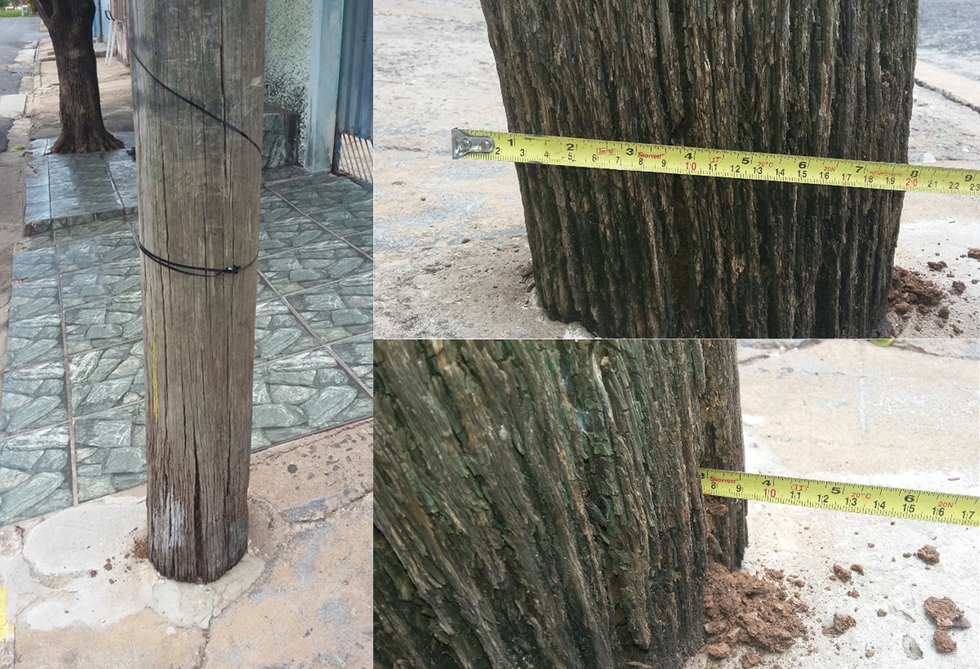

SALA DAS SESSÕES “VEREADOR SANTO RÓTOLLI”, aos 04 de dezembro de 2015.

VEREADOR LUIS ROBERTO TAVARES

